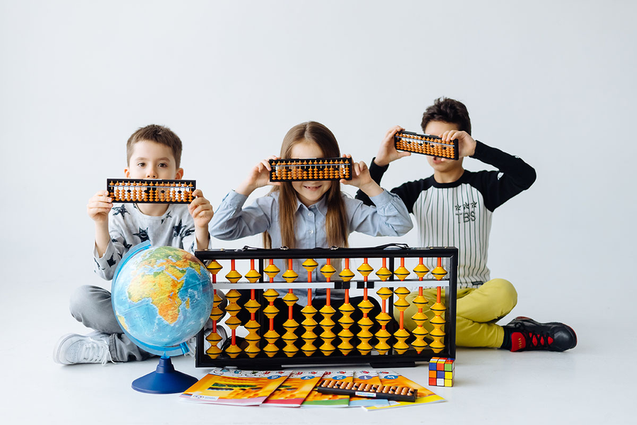

Департамент образования мэрии г.Ярославля

Сетевое взаимодействие МДОУ «Детский сад № 6, 149, 61, 69»



***Мастер-класс***

***«Современные образовательные технологии в ДОУ как средство воспитания успешного ребёнка»***

***(4 декабря 2018 г.)***

Контактная информация:

***МДОУ «Детский сад № 6»***

150055 г. Ярославль

ул. Ляпидевского, д.17

ул. Красноборская, д.7б

телефон 8 (4852)24-52-19

тел./факс 8 (4852)74-20-24

email:yardou6@yandex.ru



***МДОУ «Детский сад № 149»***

150061 г. Ярославль

ул. Труфанова, д. 9а

телефон 8 (4852) 55-30-54

тел./факс 8 (4852) 55-43-97

email:mdou149yar@yandex.ru

**4 декабря 2018 г.**

**Регламент работы:**

9.00-9.30 Регистрация слушателей

9.30 – 9.40 «Современные образовательные технологии в ДОУ как средство воспитания успешного ребёнка»

*Баюн Е. А. – старший воспитатель*

*(МДОУ «Детский сад № 6»)*

9.40-10.20 Применение технологии ментальных карт в дошкольном возрасте.

Просмотр открытой образовательной деятельности «Умная карта про домашних животных» с воспитанниками 3-5 летнего возраста

Интерактив с педагогами (составление интеллект-карты)

*Тарасенко Н.В. воспитатель,*

*(МДОУ «Детский сад № 6»)*

10.20 –10.40 "Карты Проппа как средство обучения творческому рассказыванию"

*Тарасова К. А. – учитель- логопед*

*( МДОУ «Детский сад № 149»)*

10.40 – 11.00 Развитие связной речи через моделирование сюжетов. Просмотр видеофрагментов образовательной деятельности с детьми старшего дошкольного возраста

*Петрова А.М.. - воспитатель*

*(МДОУ «Детский сад № 6»)*

11.00 – 11.10. Ментальная арифметика, как перспективная технология воспитания успешного ребенка

*Баюн Е. А. – старший воспитатель*

*(МДОУ «Детский сад № 6»)*

*11.10- 11.20* Обратная связь. Кофе-пауза.

